[비디비치] 신세계백화점 본점 리뉴얼 오픈
리브랜딩 적용한 첫 매장 공개

- 지난 30일 신세계 본점 지하1층에 매장 리뉴얼 오픈
- ‘블랙 쿠션’ 등 베스트셀러 테스트 및 체험 공간 마련
- 전략적 거점으로 삼고 국내외 시장 확장에 나설 계획
- 오픈 기념 메이크업 터치업 서비스, 풍성한 사은행사

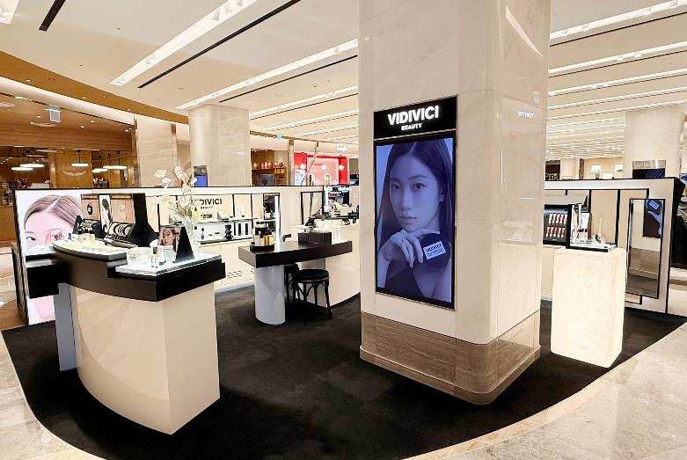
비디비치가 리브랜딩을 적용한 상징적인 첫 매장을 오픈했다!
신세계인터내셔날의 토탈 뷰티 브랜드 비디비치(VIDIVICI)는 지난달 30일 신세계백화점 본점 지하 1층에 단독 매장을 리뉴얼 오픈했다고 3일 밝혔다. 이번 매장은 리브랜딩 완료 이후 처음 선보이는 오프라인 공간으로, 브랜드의 새로운 정체성과 방향성을 집약적으로 구현한 전략적 거점으로 운영될 예정이다.
비디비치는 지난해 론칭 20주년을 맞아 리브랜딩을 진행하고, 피부 본질에 집중하는 ‘스킨 코어 뷰티(Skin Core Beauty)’를 새로운 브랜드 철학으로 제시했다. 고효능 하이 퍼포먼스 기술과 성분을 접목시킨 코어 펩타이드 부스터(Core Peptide Booster™) 핵심 성분을 새롭게 창조해 스킨케어 기능을 강화한 브랜드로 진화했다. 단순히 보이는 아름다움이 아닌 ‘피부 본연의 힘’에 집중해 피부 결과 광채 밀도를 동시에 케어하는 제품을 선보이고 있다.
비디비치 신세계 본점 매장은 프리미엄 뷰티 브랜드이자 1세대 메이크업 아티스트 브랜드로서의 정통성을 계승한 상징적인 공간으로 구현됐다. 차분하면서도 고급스러운 살롱 콘셉트를 바탕으로 브랜드의 새로운 아이덴티티를 적용한 블랙과 베이지(실크 아이보리)를 중심으로 구성했다. 매장 인테리어와 집기는 블랙 진주 펄과 대리석, 나무 등의 다양한 질감을 적용해 피부 결과 광채에 집중하는 브랜드 철학을 시각적으로 표현했다.
이번 매장은 제품 테스트 및 체험 공간을 대폭 강화한 것이 특징이다. ‘스킨 코어 뷰티’를 기반으로 한 제품들을 자유롭게 경험할 수 있도록 구성했으며, 매출 견인 아이템인 ‘블랙 퍼펙션 커버 핏 쿠션(이하 블랙 쿠션)’과 ‘클리어 마일드 아미노 클렌징 폼’, N차 재구매템으로 입소문이 난 ‘퍼펙트 아이브로우 펜슬’ 등의 주요 라인업을 만나볼 수 있다.
이 중 블랙 쿠션은 국내를 넘어 글로벌 채널에서도 판매 볼륨을 빠르게 확대하며 브랜드 성장을 이끌고 있다. 출시 직후부터 빠른 반응을 얻으며 단숨에 브랜드 전체 매출의 50%를 차지하는 핵심 아이템으로 자리 잡았다.
블랙 쿠션은 글로벌 2030 세대를 겨냥해 개발한 세미 매트 타입 쿠션으로, 건조함 없이 피부 결점을 섬세하게 커버하고, 진주같은 윤결을 더해주는 촉촉한 제형이 강점이다. 미백과 주름개선 자외선 차단의 3중 기능성을 갖췄으며, 제품 밀착력과 사용감을 높인 전용 퍼프를 새롭게 개발해 완성도를 높였다.
비디비치는 이번 매장 오픈을 기점으로 올해를 글로벌 확장의 전환점으로 삼는다. 신세계 본점은 지난해 외국인 매출이 전년비 82.3% 증가하며 관광객 비중이 크게 확대된 만큼, 해당 매장을 비디비치 대표 플래그십 스토어로 운영하며 국내외 고객들과의 핵심 접점으로 삼을 계획이다.
이와 함께 일본과 미국, 중국 등의 주요 글로벌 시장 내 유통망 확장에도 속도를 내며 브랜드 성장 모멘텀을 강화한다.
매장 오픈을 기념한 다양한 고객 사은 행사도 마련했다. 모든 구매 고객에게 비디비치 전속 메이크업 아티스트의 메이크업 터치업 서비스를 제공하며, 구매 금액별 최대 3만원 할인 혜택과 브랜드의 인기 제품 샘플을 증정한다.
매장 방문 후 신규 회원으로 가입하는 고객에게는 핸드크림과 베이스 2종 샘플을 증정하고, 첫 구매 시 10% 할인 혜택을 제공한다. 외국인 고객들을 위한 SNS 연계 이벤트도 마련되어 있다.
신세계인터내셔날 비디비치 관계자는 "백화점 기반의 프리미엄 브랜드로 구축해 온 비디비치의 헤리티지를 계승하고, 리브랜딩 된 비디비치의 경쟁력을 함께 보여줄 수 있는 공간"이라면서 “브랜드의 본질과 가치를 명확히 전달하는 대표 매장으로 운영해 나갈 계획”이라고 말했다.

